**Санкт-Петербургский национальный исследовательский университет**

**информационных технологий, механики и оптики ** **УЧЕБНЫЙ ЦЕНТР ОБЩЕЙ ФИЗИКИ ФТФ**

Группа М3202 К работе допущен Студент Чечулин Лев Олегович Работа выполнена Преподаватель Тимофеева Эльвира Олеговна Отчет принят

Отчет по моделированию №1

Затухающие колебания

1. Цель работы.

Освоить навык комплексного решения физических и инженерных задач, используя методы численного моделирования процессов.

1. Задачи, решаемые при выполнении работы.

Написание программы для моделирования физического процесса

Удобная визуализация результата

1. Рабочие формулы.

Решим дифференциальное уравнение:





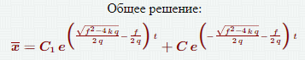



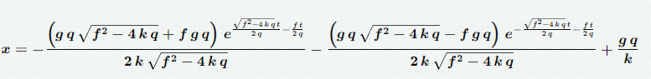

1. Ход работы

Из параметров (коэффициент жёсткости k, коэффициент внешней силы f и ускорение свободного падения g, а также масса Q) прибавляя время каждую итерацию на dt, будем высчитывать по дифференциальному уравнению новые значения таких параметров, как координата, скорость и ускорение.

Далее построим график зависимости координаты от времени.  
И график фазовых портретов, чтобы пронаблюдать затухание.

Программный код

Параметры для запуска вводятся прямо в консоль по запросу.

1. Графики

